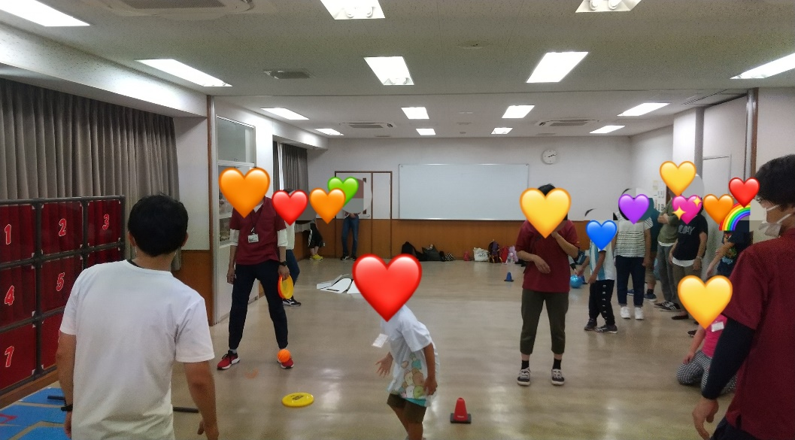　　　　　　　　　■全体写真

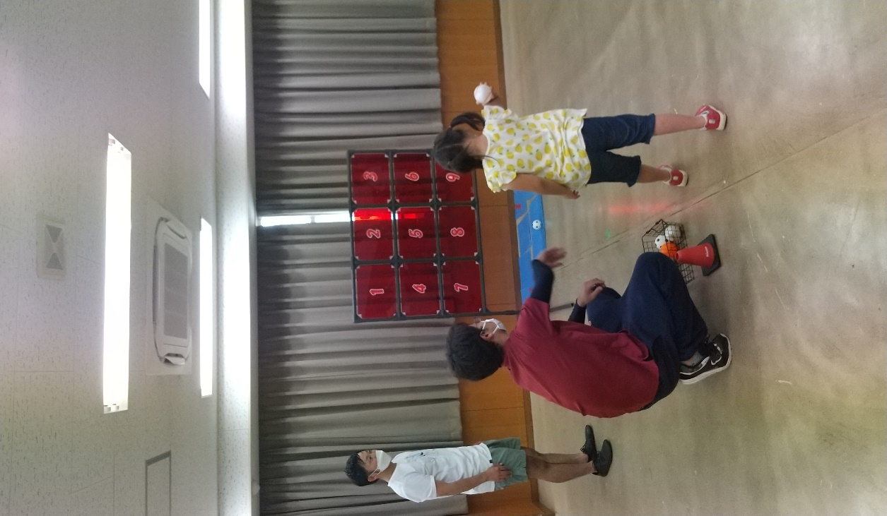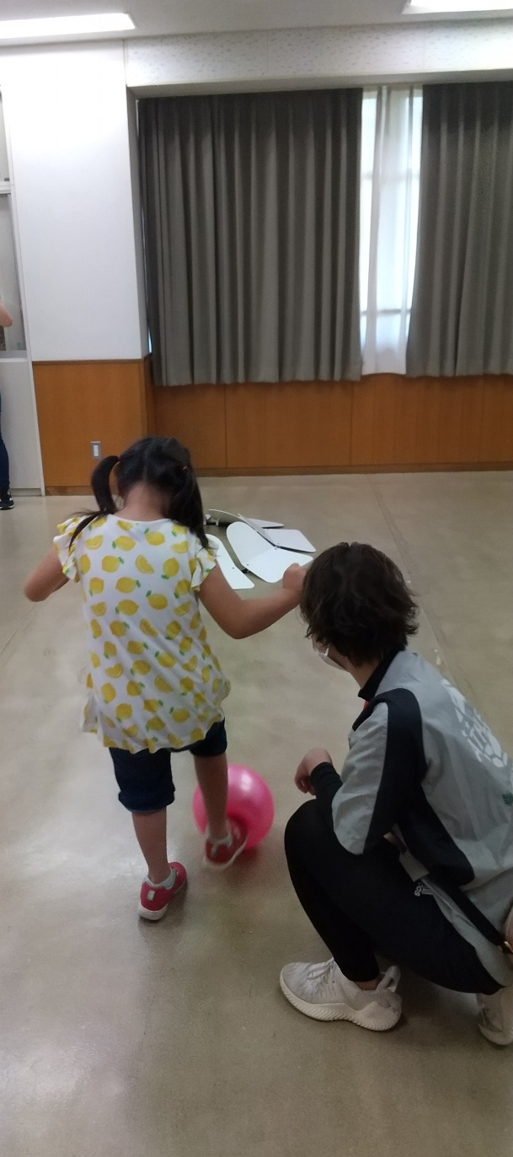■フットゴルフ　　　　　　　　　　　　　　■ストラックアウト